**ESCUELA NORMAL DE EDUCACIÓN PREESCOLAR DEL**

**ESTADO DE COAHUILA DE ZARAGOZA**



**Nombre del Alumno Practicante:**

Fernanda Alejandra González Méndez

**Grado:** Cuarto **Sección:** “A” **Número de Lista:** 7

**Comunidad de Práctica:**

San José de la Joya

**Grado en el que realiza su práctica:**

Tercer grado

**Total de niños:** 8

**Niños:** 5 **Niñas:** 3

**Tercer grado:** 8

11 al 15 de enero 2021

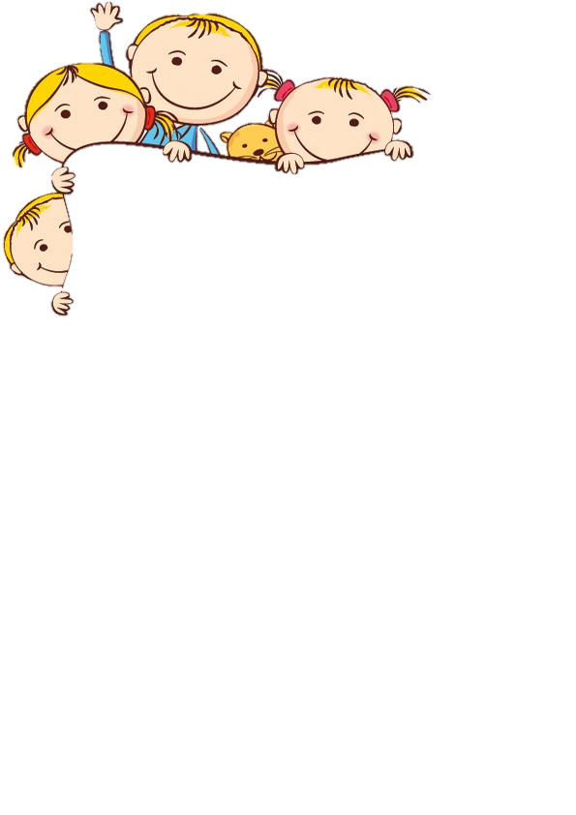

CRONOGRAMA SEMANAL

|  |  |  |  |  |  |
| --- | --- | --- | --- | --- | --- |
| **TIEMPO** | **LUNES** | **MARTES** | **MIÉRCOLES** | **JUEVES** | **VIERNES** |
| 10 minutos | Regalo de lectura | Regalo de lectura | Regalo de lectura | Regalo de lectura | Regalo de lectura |
| 30 minutos | Educación socioemocional | Pensamiento matemático | Lenguaje y comunicación | Pensamiento matemático | Exploración y comprensión del mundo natural y social |
| 30 minutos | Artes | Exploración y comprensión del mundo natural y social | Educación Física | Lenguaje y comunicación | Artes |
| 10 minutos | Carpeta de evidencias | Carpeta de evidencias | Carpeta de evidencias | Carpeta de evidencias | Carpeta de evidencias |

PLAN DE TRABAJO

|  |  |  |  |  |
| --- | --- | --- | --- | --- |
| **Día** | **Campo formativo/**  **Área de desarrollo personal y social** | **Tema** | **Aprendizaje esperado** | **Producto** |
| Lunes 11 de enero | Educación socioemocional | Colaboración | Propone acuerdos para la convivencia, el juego o el trabajo, y respeta los acuerdos. | Dibujo sobre algo que lo haga feliz. |
| Artes | Responsabilidad ciudadana | Representa historias y personajes reales e imaginarios con mímica, marionetas, en el juego simbólico  y dramatizaciones. | Dibujo. |

**GUIA APRENDE EN CASA III.**

* Educación socioemocional:

Pregúntele a su hija o hijo cómo se siente ante distintas situaciones: ¿Qué emociones podemos sentir? ¿Alegría, miedo, enojo, tristeza, entre otras? Puede preguntarle qué lo hace sentir feliz, por ejemplo, cuando juega con algún amigo, ¿cómo se siente si lo regañan? ¿Qué sentimiento le genera esto? Dialoguen respecto de las diversas emociones que siente. Invite a su hija o hijo a elaborar un dibujo sobre una situación que lo haga sentir triste, feliz, enojado. Una vez que su hija (o) realizó sus dibujos, pídale que le explique las situaciones que dibujó y por qué le generan esas emociones. Es importante que ella o él pueda expresarse y sentirse comprendida(o). No olvide ayudarla (o) a anotar su nombre completo y la fecha

* Artes:

Pida a su hija (o) que elabore un dibujo sobre una actividad o situación que lo haga sentir bien. Apóyelo con ejemplos de cosas que la o lo ayudan a tranquilizarse.

|  |  |  |  |  |
| --- | --- | --- | --- | --- |
| **Día** | **Campo formativo/**  **Área de desarrollo personal y social** | **Tema** | **Aprendizaje esperado** | **Producto** |
| Martes 12 de enero | Exploración y comprensión del mundo social | Las herramientas y  aparatos tecnológicos | Reconoce los aparatos eléctricos, herramientas de trabajo y medios  de comunicación de su entorno, y explica su función, así como sus  ventajas y riesgos. | Dibujos sobre si mismo. |
| Pensamiento matemático | Numero entero | Modela y resuelve problemas mediante el conteo al agregar o  quitar objetos; compara, iguala y clasifica colecciones con base en  la cantidad de elementos. | Ejercicios resueltos del Libro de la maestra Pati. |

**GUIA APRENDE EN CASA III.**

* Pensamiento matemático:

Apoye a su hija (o) a realizar el ejercicio del libro La Maestra Pati: Página 25

* Mundo Natural y Social:

Coloque a su hija o hijo al lado de usted y pregúntele: ¿Cómo somos? ¿Quién es más grande? ¿Crees que siempre has sido así? ¿Crees que siempre yo he sido de este tamaño? Muestre a su hijo o hija fotos de usted de diferentes edades, también muéstrele fotos de él o ella cuando estaba más pequeño (a) y fotos donde esté toda la familia. Pregúntele: ¿Quién está ahí? ¿Cómo son? ¿Dónde vivimos? Señale dónde está ella o él y pregúntele: ¿Eres igual? ¿Tus manos son del mismo tamaño? ¿Cómo eras? Finalmente, dígale lo que él o ella significa para usted y pídale que haga un dibujo sobre sí mismo (a).

|  |  |  |  |  |
| --- | --- | --- | --- | --- |
| **Día** | **Campo formativo/**  **Área de desarrollo personal y social** | **Tema** | **Aprendizaje esperado** | **Producto** |
| Miércoles 13 de enero | Lenguaje y comunicación | ¡Rimas! | Narra anécdotas, siguiendo la secuencia y el orden de las ideas,  con entonación y volumen apropiado para hacerse escuchar y entender. | Inventar rima. |
| Educación física | Desarrollo de la motricidad | Reconoce las características que lo identifican y diferencian de los demás en actividades y juegos | En esta sesión no sé sube  Producto. |

**GUIA APRENDE EN CASA III.**

* Lenguaje y Comunicación:

Dígale a su hija (o) alguna rima. Mencione algunos ejemplos, como: Ana la araña, cena en su telaraña, el tigre paco se echa un salto y llega alto. Pídale a su hija (o) que invente y dibuje una rima usando su nombre y algunos aspectos que reflejen cómo es ella o él, por ejemplo: Vicente tiene la cara sonriente Por las mañanas él lava sus dientes... Platique con ella o él acerca de lo que más le gustó e invítela (o) a construir más rimas: pueden ser de animales u objetos de su comunidad.

* Educación Física:

Juegue con su hija (o) “A pasar la bolita”, mientras cantan una canción. Con una pelota de plástico o una de papel, pida a su hija (o) que se ponga de pie y sostenga la pelota sobre una mano estirada, durante 10 segundos sin que se caiga y luego con la otra mano. Después hágalo usted. Hagámoslo más difícil... Lo mismo, pero solo parado (a) en un pie. Al final, platiquen sobre lo que le gustó o no a su hija (o).

|  |  |  |  |  |
| --- | --- | --- | --- | --- |
| **Día** | **Campo formativo/**  **Área de desarrollo personal y social** | **Tema** | **Aprendizaje esperado** | **Producto** |
| Jueves 14 de enero | Pensamiento matemático | Formas geométricas | Identifica características y propiedades de figuras bi y tridimensionales tales como su número de lados, caras, y las  medidas de sus lados. | Ejercicios resueltos del libro de la maestra Pati. |
| Lenguaje y comunicación | ¡Rimas! | Describe gráficamente personajes y lugares que imagina al escuchar  cuentos, fábulas, leyendas y otros relatos literarios que el LEC  presenta para su escenificación. | Explicación de rima |

**GUIA APRENDE EN CASA III.**

* Lenguaje y Comunicación:

Diga a su hija (o) la siguiente rima:

El conejo rabito

se metió en su huequito

calientito se durmió y

de mañana despertó...

Pida a su hija (o) que la repita varias veces.

Apóyelo para cambiar de orden las palabras que conforman la rima para que aprecien la diferencia de cuando no se respeta la rima. Por ejemplo, en la rima: El conejo rabito se metió en su huequito calientito se durmió y de mañana despertó... Cambiando el orden: El conejo rabito, calientito se metió en su huequillo y despertó de mañana. Platique con su hija (o) acerca de las rimas. Explíquele que una rima se forma cuando los sonidos de las palabras se parecen o son iguales en su última sílaba.

* Pensamiento Matemático:

Apoye a su hija (o) a realizar el ejercicio del libro La Maestra Pati: Página 26

|  |  |  |  |  |
| --- | --- | --- | --- | --- |
| **Día** | **Campo formativo/**  **Área de desarrollo personal y social** | **Tema** | **Aprendizaje esperado** | **Producto** |
| Viernes 15 de enero | Exploración y comprensión del mundo social | ¿Cómo se forman  los colores? | Reflexiona sobre lo que cree que va a pasar en una situación observable; por ejemplo, al hervir agua, al mezclar elementos como  agua con aceite, con tierra, con azúcar, mezclar colores y al final explicar lo que pasó. | Dibujo sobre si mismo. |
| Artes | Responsabilidad ciudadana | Baila y se mueve con música, coordinando sus movimientos. | En esta sesión no sé sube Producto |

**GUIA APRENDE EN CASA III.**

* Arte:

Dígale a su hija (o) que jugarán a mover el cuerpo. Coméntele que esto será poco a poco: comenzarán con los pies; después, la cintura, los brazos, las muñecas, los hombros, la cabeza. Póngale diferentes canciones y jueguen a mover las partes de cuerpo, de acuerdo con el ritmo de cada canción.

* Mundo Natural y Social:

Coloque a su hija o hijo al lado de usted y pregúntele: ¿Cómo somos? ¿Quién es más grande? ¿Crees que siempre has sido así? ¿Crees que siempre he sido de este tamaño? Si es posible, muéstrele fotografías donde este él o ella y siga preguntándole: ¿Eres igual? ¿Tus manos son del mismo tamaño? ¿Cómo eras? Finalmente, invítela (o) a hacer un dibujo sobre sí misma (o).

EVALUACIÓN CONTINUA

Alumno: __________________________________________Fecha: _________________

|  |  |
| --- | --- |
| Campo formativo/área de desarrollo: | |
| Organizador curricular 1: | Organizador curricular 2: |
| Aprendizaje esperado: | |

|  |
| --- |
| Indicadores: (se redactan en base al aprendizaje esperado) |
|  |
|  |
|  |
|  |
|  |

|  |
| --- |
| Describe el proceso del alumno |